A prática pianística sob o viés da ergonomia: Princípios aplicados para a otimização da prática instrumental

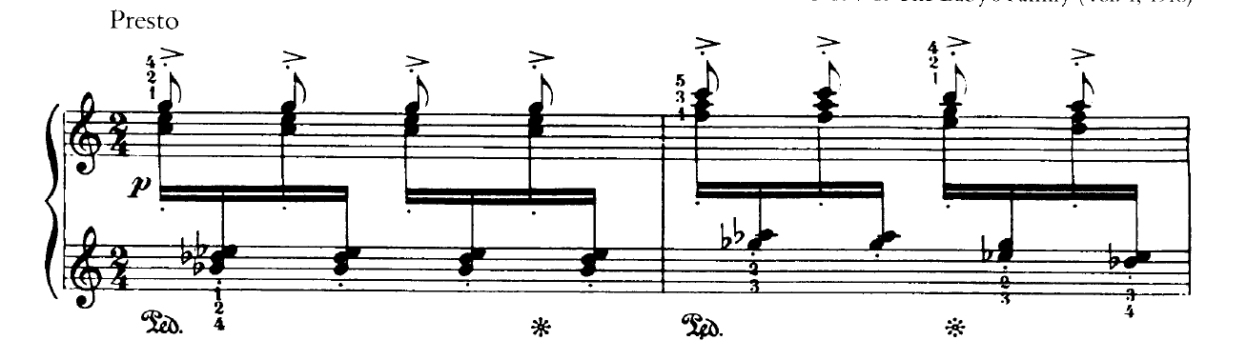
Figura 1 – O Polichinelo, Villa Lobos, cc.1-2. Fonte: acervo.

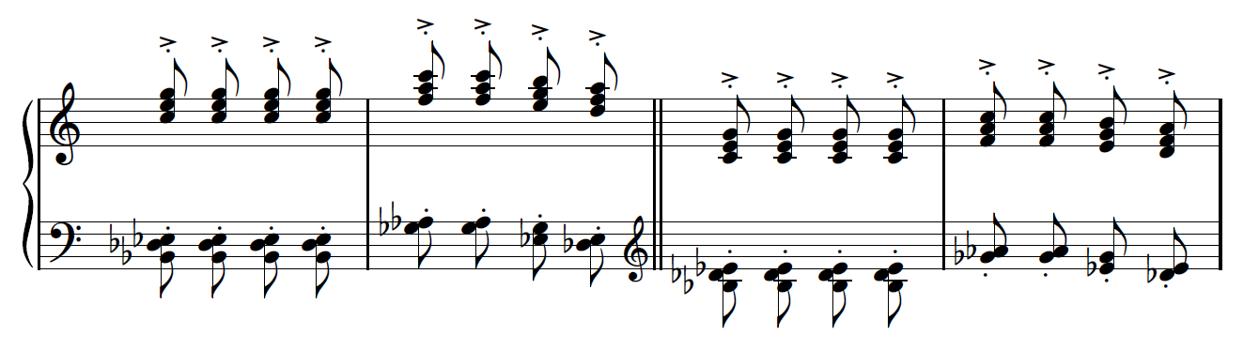
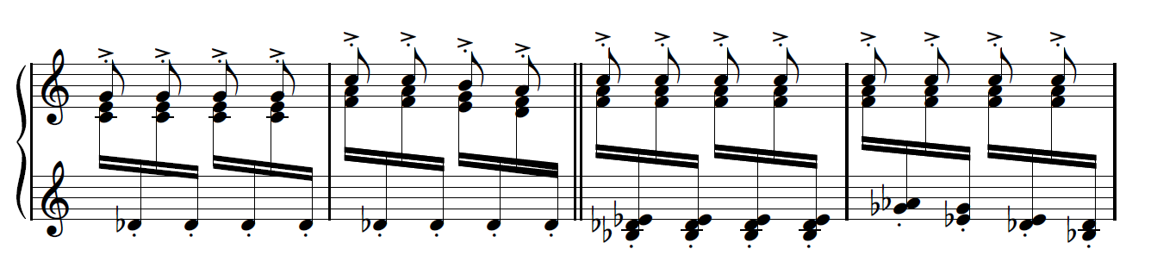
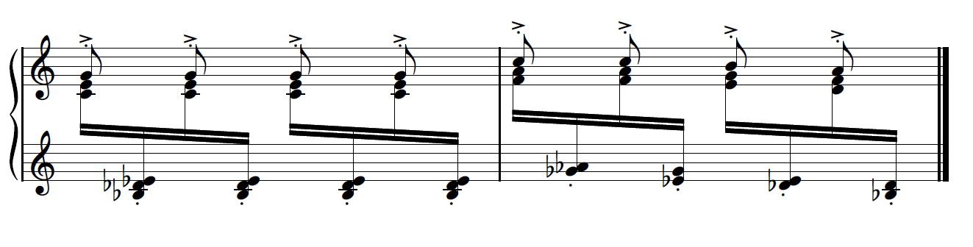
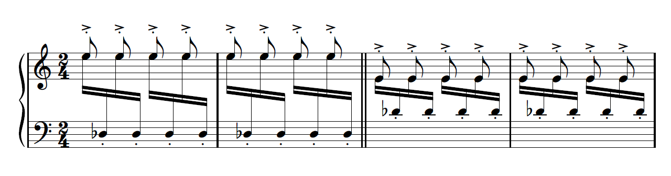
Figura 2 – 7 possibilidades de alterações nos parâmetros musicais de O Polichinelo. Fonte: Elaborado pelo autor

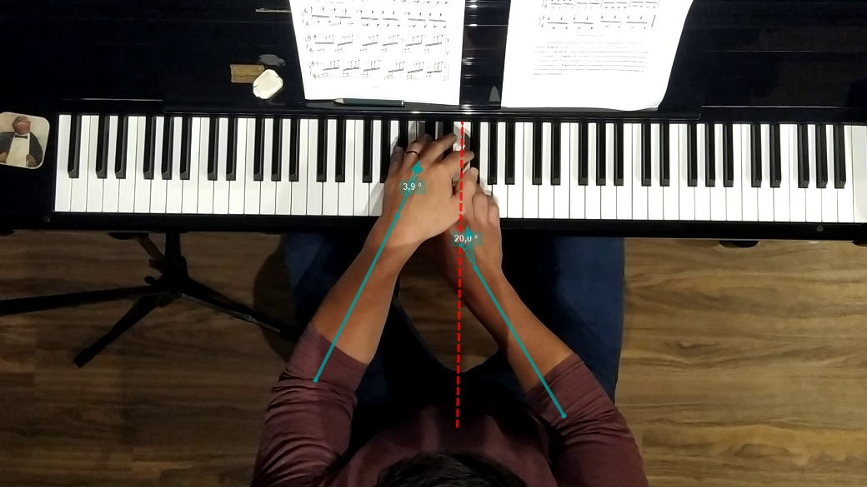
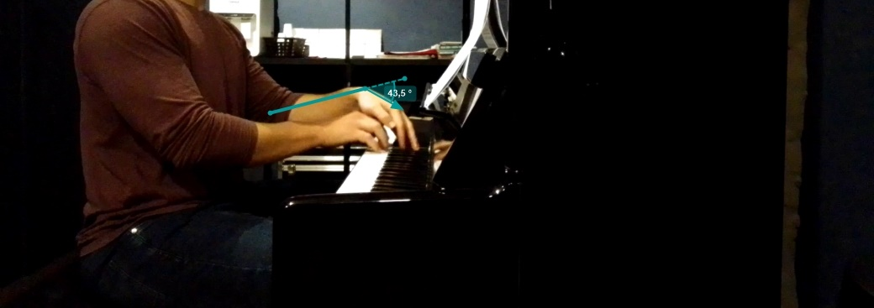
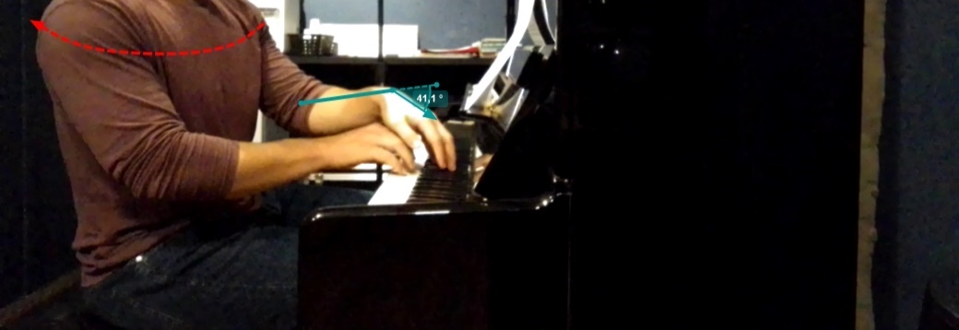
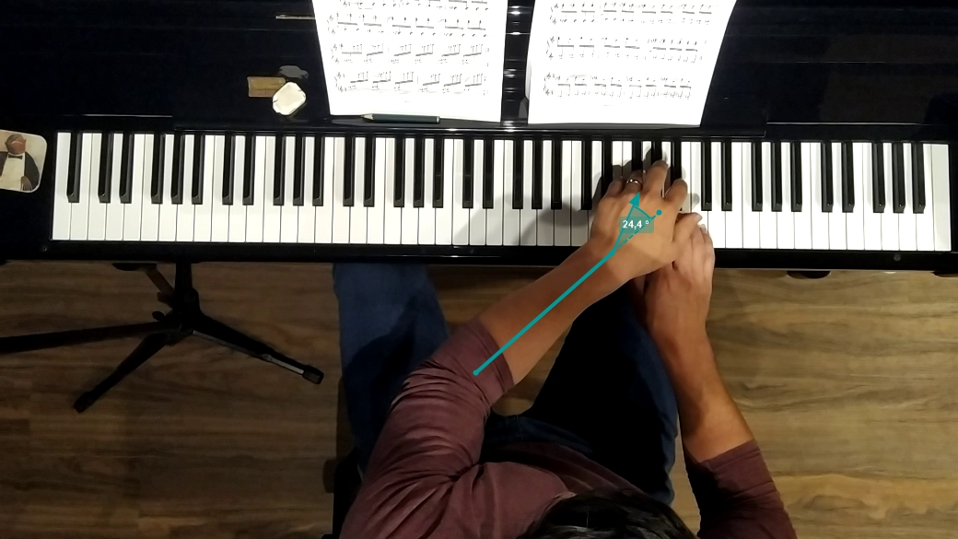
Figura 4 – Situação B: Deslocamento de oitava, mantendo intervalos originais. Fonte: Elaborado pelo autor.
Figura 3 – Situação A: Material original. Fonte: Elaborado pelo autor.
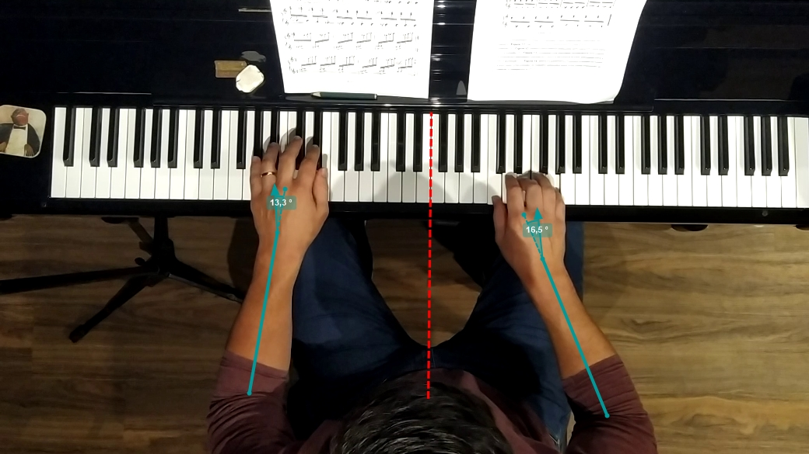
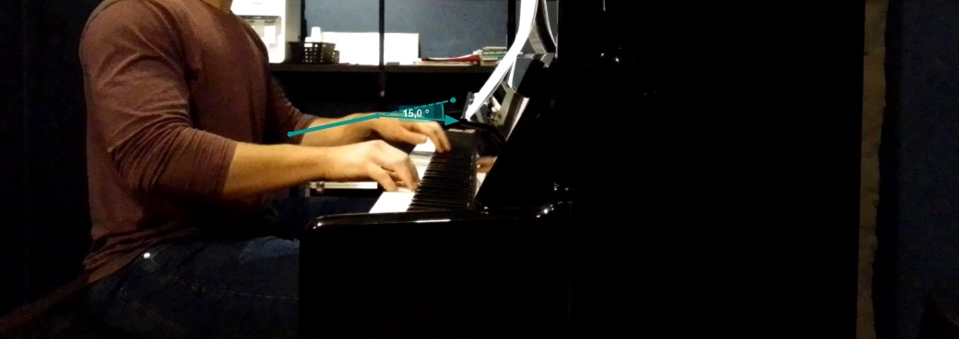
Figura 5 – Situação C: Alteração de outros parâmetros musicais. Fonte: Elaborado pelo autor

Situação | Pontuação | Nível de Ação
Situação A: Lado Direito | 5 | 3 – investigação e mudanças devem ocorrer em breve
Situação A: Lado Esquerdo | 6 | 3 – investigação e mudanças devem ocorrer em breve
Situação B: Lado Direito | 3 | 2- investigação mais detalhada e mudanças podem ser necessárias
Situação B: Lado Esquerdo | 4 | 2- investigação mais detalhada e mudanças podem ser necessárias
Situação C: Lado Direito | 3 | 2- investigação mais detalhada e mudanças podem ser necessárias
Situação C: Lado Esquerdo | 3 | 2- investigação mais detalhada e mudanças podem ser necessárias

Tabela 1 – Comparativo da pontuação RULA entre situações A, B e C.
Referências Bibliográficas
DUL, J.; WEERDMEESTER, B. Ergonomia Prática. Tradução: Itiro Iida. 3ª ed. São Paulo: Edgard Blütcher Ltda, 2012.
FINK, S. Mastering piano technique: A guide for students, teachers, and performers. [s.l.] Hal Leonard Corporation, 1992.
GUÉRIN, F.; KERGUELEN, A.; LAVILLE, A. Compreender o trabalho para transformá-lo: a prática da ergonomia. [s.l.] Editora Blucher, 2001.
KAPLAN, J. Teoria da aprendizagem pianística. edição. Porto Alegre-RS,. 2ª. ed. Porto Alegre: Movimento-Musas, 1987.
KOCHEVITSKY, G. The art of piano playing: A scientific approach. [s.l.] Alfred Music, 1995.
RICHERME, C. A técnica pianística: uma abordagem científica. São João da Boa Vista, SP: AIR Musical Editora, 1996.

